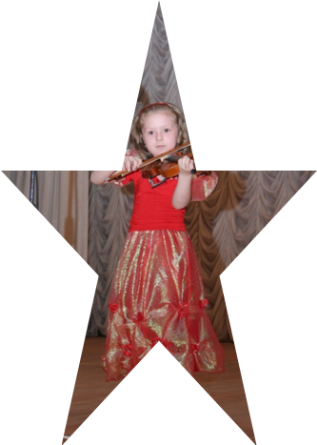
17 марта 2011 года в Ростовском колледже искусств прошел областной фестиваль-смотр юных исполнителей на струнных инструментах. Ученица по классу скрипки Детской школы искусств п.Каменоломни Светлана Горбачева награждена Дипломом конкурса и завоевала звание Лауреата III степени. Коллектив школы поздравляет Свету с ее первой серьезной победой на конкурсе столь высокого уровня и Людмилу Васильевну Симонову за воспитание талантливой ученицы.
Открытый конкурс ансамблевой музыки.
18, 19 марта 2011 года в Шахтинском музыкальном колледже состоялся Открытый конкурс ансамблевой музыки. В конкурсе принимали участие учащиеся детских музыкальных школ и детских школ искусств Ростовской области.
Коллектив школы поздравляет участников фортепианного отделения Детской школы искусств п.Каменоломни, которые во всех номинациях завоевали призовые места.
В номинации «Фортепианный дуэт» Дипломом I степени награждены Алина Донец и Елизавета Калмыкова (класс преподавателей Елены Яковлевны Лукьянец, Екатерины Анатольевны Луговой), Дипломом II степени - Валерия Харитонова и Валерия Ситникова (класс преподавателя Людмилы Николаевны Шумаковой), в номинации «Камерный ансамбль» Диплом III степени завоевали Ксения Луговая и Алла Гагулина (класс преподавателей Людмилы Николаевны Шумаковой и Людмилы Васильевны Симоновой), в номинации «Концертмейстерский класс» Диплом III степени награжден Никита Дорофеев (класс преподавателя Елены Яковлевны Лукьянец). Администрация школы благодарит преподавателей фортепианного отделения Детской школы искусств п.Каменоломни за высокое педагогическое мастерство.
27 марта 2011 г в г.Новочеркасске состоялся II тур Открытого фестиваля-конкурса «Радуга талантов», где Детскую школу искусств п.Каменоломни представил хореографический коллектив «Фантазия» с композицией «От горшка». В номинации «Эстрадный танец» хореографический коллектив «Фантазия» стал Лауреатом I степени. Коллектив школы поздравляет участников выступления и руководителя коллектива – Майстренко Светлану Афанасьевну с Победой!

